    - Построение диаграммы компонентов
Диаграмма компонентов предоставляет визуальное представление физической структуры системы и взаимодействия между её компонентами. Она позволяет разработчикам и архитекторам лучше понять организацию системы, выявить зависимости между компонентами и обеспечить модульность и масштабируемость.
Разрабатываемая система содержит одну систему, которая взаимодействует с БД (рис. 21). Описание компонентов представлена в таблице 42.
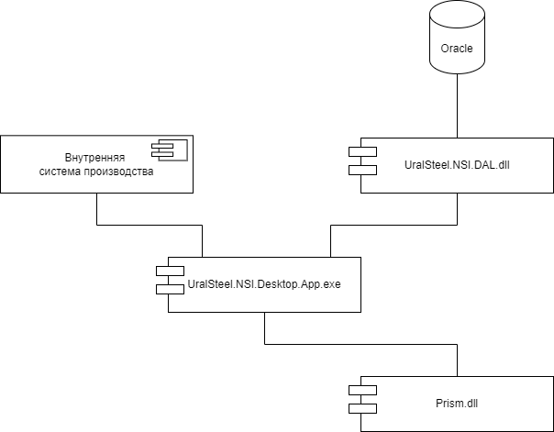
Рис. 21. Диаграмма компонентов системы

Таблица 42
Описание компонентов системы
Наименование | Назначение | Входные данные | Выходные данные
Oracle | База данных, предназначенная для получения из нее записей о заказах, поступающих на МНЛЗ | КХС | КХС
Prism.dll | Библиотека, обеспечивающая работу пользовательского интерфейса и взаимодействие между различными компонентами приложения | Данные из базы данных Oracle | Визуальное отображения данных
Внутренняя система производства | Система, которая вносит данные в НСИ и по востребованию их вызывает. | КХС | КХС
UralSteel.NSI.DAL.dll | Элемент, обеспечивающий связь между системой и базой данных | КХС | КХС

Модульная структура приложения представлена на рисунке 22. Компоненты связаны по управлению, модульная структура является оптимальной.
Текст программы расположен в приложении 2. Спецификации модулей представлены в таблице 43. Подробные спецификации модулей расположены в таблицах 44-68.

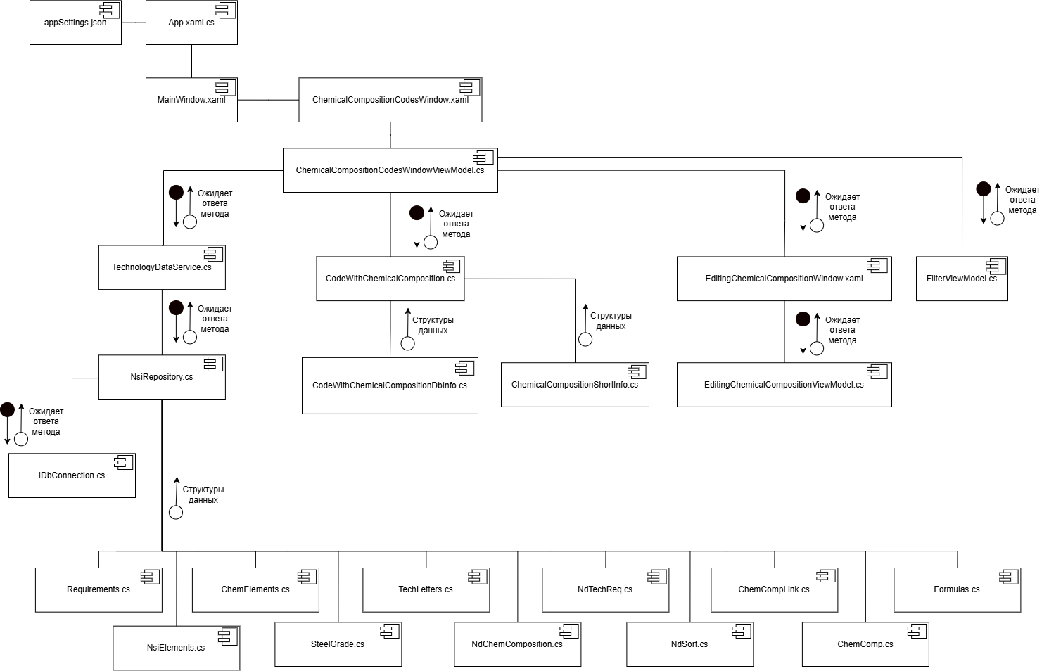
Рис. 22. Модульная структура программы

Таблица 43
Спецификации модулей программы
Название модуля | Описание модуля | Входные параметры | Выходные параметры
appSetting.json | Хранит параметры запуска приложения | - | Параметры запуска приложения
App.xaml.cs | Модуль запуска приложения | Параметры запуска приложения | -
MainWindow.xaml | Главное окно | - | -
ChemicalCompositionCodeWindow.xaml | Окно отображения КХС | - | -
ChemicalCompositionCodesWindowViewModel.cs | Модуль работы с КХС | - | -
FilterViewModel.cs | Фильтр, для поиска КХС | Параметры для фильтра | Подходящие под условия фильтра КХС
EditingChemicalCompositionWindow.xaml | Окно изменения КХС | Параметры КХС | Изменённые параметры КХС
EditingChemicalCompositionViewModel.cs | Модуль изменения КХС | Параметры КХС | Изменённые параметры КХС
CodeWithChemicalComposition.cs | Модуль данных КХС | - | -
ChemicalCompositionShortinfo.cs | Модуль данных КХС в краткой форме | - | -
CodeWithChemicalCompositionDbInfo.cs | Модуль данных КХС для БД | - | -
TechnologyDataService.cs | Модуль управления БД | - | -
NsiRepository.cs | Модуль работы с таблицами БД | - | -
IDbConnection.cs | Модуль подключения к БД | Строка подключения к БД | -
Requirements.cs | Параметры КХС | - | -
NsiElements.cs | Химические элементы таблицы Менделева | - | -
ChemElements.cs | Химические элементы в КХС | - | -
SteelGrade.cs | Марка стали | - | -
TechLetters.cs | Техническое письмо | - | -
NdChemComposition.cs | Номер ХС | - | -
NdTechReq.cs | Номер технического требования | - | -
NdSort.cs | Номер сортамент | - | -
ChemCompLink | Связующий модуль ХС и параметров КХС | - | -
ChemComp.cs | Содержит ХС | - | -
Formulas.cs | Содержит ОХС | - | -
Таблица 44
Спецификации модуля “FilterViewModel.cs”
Функция или свойство | Назначение
KXC
NDSortament | Номер сортамента
NDChemComp | Номер ХС
NDTechReq | Номер технического требования
TechMessage | Техническое письмо
MarkSteel | Марка стали
ThicknessMin | Минимальная толщина
ThicknessMax | Максимальная толщина
Durability | Класс прочности

Таблица 45
Спецификации модуля “App.xaml.cs”
Функция или свойство | Назначение
CreateShell | Вызов главного окна

Таблица 46
Спецификации модуля “ appSettings.json”
Функция или свойство | Назначение
ConnectionStrings | Строка подключения к базе данных

Таблица 47
Спецификации модуля “ MainWindow.xaml”
Функция или свойство | Назначение
Content | Основное окно приложения

Таблица 48
Спецификации модуля “ ChemicalCompositionCodesWindow.xaml”
Функция или свойство | Назначение
Content | Компонент главного окна, размещающий список КХС
Таблица 49
Спецификации модуля “ChemicalCompositionCodesWindowViewModel.cs”
Функция или свойство | Назначение
ChemicalCompositionsShortInfo | Поле список для отображения короткой информации о КХС
CodeWithChemicalComposition | Поле для отображения подробной информации о выбранном КХС

Таблица 50
Спецификации модуля “ EditingChemicalCompositionWindow.xaml”
Функция или свойство | Назначение
Content | Окно редактирования КХС

Таблица 51
Спецификации модуля “ EditingChemicalCompositionViewModel.cs”
Функция или свойство | Назначение
Content | Окно редактирования КХС

Таблица 52
Спецификации модуля “ NsiRepository.cs”
Функция или свойство | Назначение
Save | Формирует запрос сохранения сущности из базы данных
Delete | Формирует запрос удаления сущности из базы данных
View | Формирует запрос одного экземпляра сущности из базы данных
ViewList | Формирует запрос нескольких экземпляров сущности из базы данных

Таблица 53
Спецификации модуля “ IDbConnection.cs”
Функция или свойство | Назначение
ExecuteQuery | Выполнение запроса

Таблица 54
Спецификации модуля “ NsiElements.cs”
Функция или свойство | Назначение
Id | Идентификатор
Symbol | Символ элемента
ElementName | Имя элемента

Таблица 55
Спецификации модуля “ ChemElements.cs”
Функция или свойство | Назначение
Id | Идентификатор
MinValue | Минимальное значение хим. элемента
MaxValue | Максимальное значение хим. элемента
Nominal | Номинальное значение хим. элемента
ElementId | Идентификатор элемента
ChemCompId | Идентификатор хим. композиции

Таблица 56
Спецификации модуля “ SteelGrade.cs”
Функция или свойство | Назначение
Id | Идентификатор
Name | Название марки стали

Таблица 57
Спецификации модуля “ TechLetters.cs”
Функция или свойство | Назначение
Id | Идентификатор
Name | Название технологического письма

Таблица 58
Спецификации модуля “ NdChemComposition.cs”
Функция или свойство | Назначение
Id | Идентификатор
Name | Название хим. состава неодима

Таблица 59
Спецификации модуля “ NdTechReq.cs”
Функция или свойство | Назначение
Id | Идентификатор
Name | Название технических требований неодима
Таблица 60
Спецификации модуля “ NdSort.cs”
Функция или свойство | Назначение
Id | Идентификатор
Name | Название технических требований неодима

Таблица 61
Спецификации модуля “ ChemComp.cs”
Функция или свойство | Назначение
Id | Идентификатор
ChemCode | Химический код
SmeltTech | Технология плавки
ChemElements | Химические элементы

Таблица 62
Спецификации модуля “ ChemCompLink.cs”
Функция или свойство | Назначение
Id | Идентификатор
ChemComp | Химический состав
ChemCompId | Идентификатор химического состава
Nsi | Требования

Таблица 63
Спецификации модуля “ Requirements.cs”
Функция или свойство | Назначение
Id | Идентификатор
ThickMin | Минимальная толщина
ThickMax | Максимальная толщина
StrengthClass | Класс прочности
TechLetters | Техническое письмо
NdChemComposition | Химический состав неодима
SteelGrade | Марка стали

Таблица 64
Спецификации модуля “ Formulas.cs”
Функция или свойство | Назначение
Id | Идентификатор
FormulaString | Формула
MinValue | Минимальное значение
MaxValue | Максимально значение
FormulaType | Тип формулы

Таблица 65
Спецификации модуля “ CodeWithChemicalComposition.cs”
Функция или свойство | Назначение
KXC | Идентификатор
NDChemComp | Неодимовый химический состав
NDTechReq | Неодимовый технические требования
TechMessage | Технический комментарий
MarkSteel | Марка стали
ThicknessMin | Минимальная толщина
ThicknessMax | Максимальная толщина

Таблица 66
Спецификации модуля “ CodeWithChemicalCompositionDbInfo.cs”
Функция или свойство | Назначение
Requirements | Требования
ChemComps | Хим. состав
ChemicalElements | Хим. элементы

Таблица 67
Спецификации модуля “ ChemicalCompositionShortInfo.cs”
Функция или свойство | Назначение
ChemicalCompositionCode | Идентификатор
SteelGrade | Марка стали
TechLetters | Техническое письмо
EditMode | Режим редактирования
Таблица 68
Спецификации модуля “ TechnologyDataService.cs”
Функция или свойство | Назначение
GetCodesWithChemicalCompositionFullInfo | Получение КХС
GetChemicalCompositionFullInfo | Получение хим. составов
DeleteCodeWithChemicalComposition | Удаление КХС
SaveCodeWithChemicalComposition | Сохранение КХС
EditCodeWithChemicalComposition | Редактирование КХС
GetChemicalElements | Получение хим. элементов
nsiElementsRepository | Репозиторий элементов
chemElementsRepository | Репозиторий хим. элементов
steelGradeRepository | Репозиторий марки стали
techLettersRepository | Репозиторий тех. письма
ndChemCompositionRepository | Репозиторий хим. состава
ndTechReqRepository | Репозиторий тех. требований
ndSortRepository | Репозиторий сортамента
chemCompRepository | Репозиторий хим. состава
chemCompLinkRepository | Репозиторий ссылок хим. составов
requirementsRepository | Репозиторий требований

  - Проектирование интерфейса пользователя
    - Построение графа диалога
Диалог — это процесс обмена информацией между пользователем и программной системой, осуществляемый через интерактивный терминал и по определенным правилам [12].
Тип диалога определяет, кто из «собеседников» управляет процессом обмена информацией. Соответственно различают два типа диалога: управляемые программой и управляемые пользователем [12].
Диалог, управляемый программой, предусматривает наличие жесткого, линейного или древовидного, т. е. включающего возможные альтернативные варианты, сценария диалога, заложенного в программное обеспечение. Такой диалог обычно сопровождают большим количеством подсказок, которые уточняют, какую информацию необходимо вводить на каждом шаге [12].
Диалог, управляемый пользователем, подразумевает, что сценарий диалога зависит от пользователя, который применяет систему для выполнения необходимых ему операций. При этом система обеспечивает возможность реализации различных пользовательских сценариев [12].
Граф диалога - ориентированный взвешенный граф, каждой вершине которого соответствует определенное состояние диалога, характеризующееся набором доступных пользователю действий. Дуги, исходящие из вершин, показывают возможные изменения состояний при выполнении пользователем указанных действий. Таким образом, граф представляет собой набор состояний системы, между которыми в ходе диалога при определенных условиях осуществляются переходы [12].
Разработка графа диалога позволяет выявить и устранить возможные тупиковые ситуации, выбрать рациональный путь перехода из текущего состояния системы в требуемое, выявить неоднозначные ситуации, когда для пользователя требуется дополнительная помощь.
Интерфейс пользователя можно упростить, снизив степень неопределенности действий пользователя. Для этого можно применить смешанную структуру диалога, ограничив при необходимости свободу выбора пользователя, используя меню или другие элементы и контролировать вводимую пользователем информацию, принимать только допустимые данные.
Граф диалога программы представлен на рис. 23.
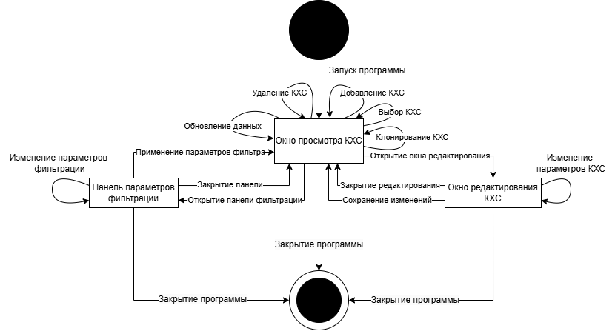
Рис. 23. Граф диалога

    - Разработка форм ввода-вывода информации
Основная палитра приложения состоит из 3 цветов:
- Оранжевый (#FF8C00)
- Белый (#FFFFFF)
- Чёрный (#000000)
На рисунке 24 пронумерованы элементы основного окна.
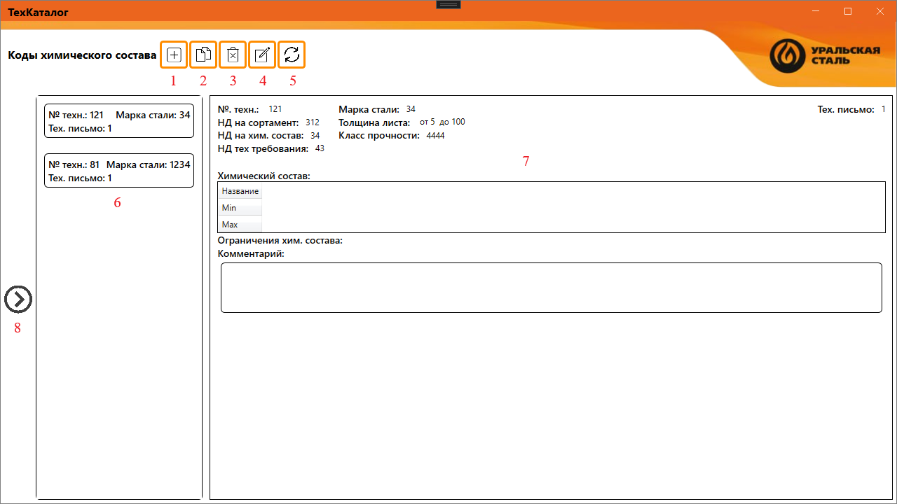
Рис. 24. Нумерация элементов основного окна

Элементы 1-5 – это кнопки взаимодействия с НСИ:
- Добавление нового НСИ.
- Копирование выбранного НСИ из списка.
- Удаление выбранного НСИ из списка.
- Изменение выбранного НСИ. При нажатии открывается дополнительное окно редактирования НСИ (рис. 28).
- Обновление списка НСИ.

Элемент 6 – это область списка НСИ. В этом списке можно выбрать отдельно каждый НСИ при помощи левой кнопки мыши (рис. 25-26), а при двойном клике откроется окно редактирования данного НСИ (рис. 28).

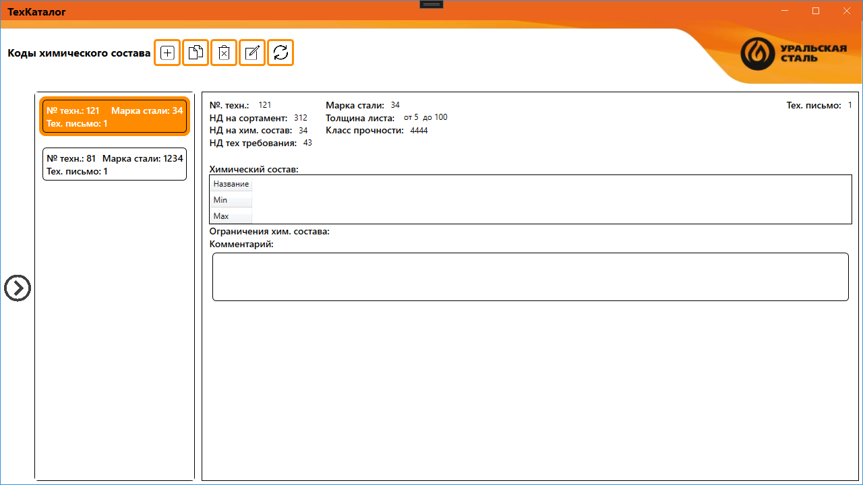
Рис. 25. Выбран первый элемент списка НСИ
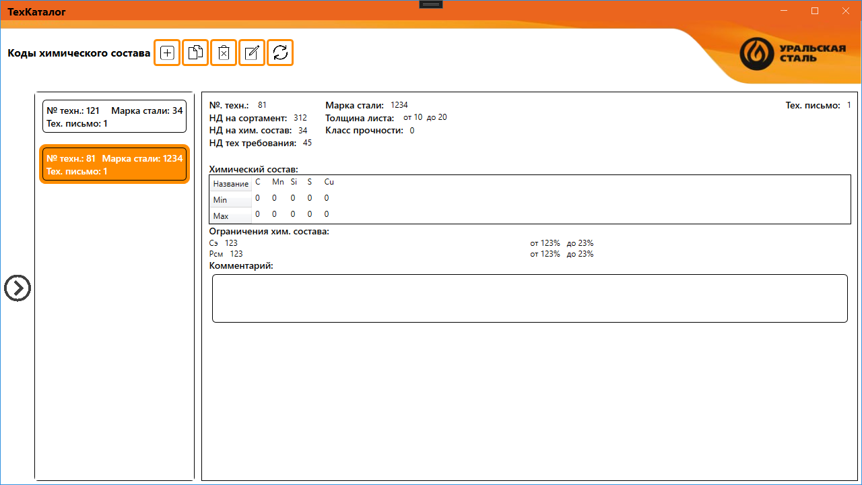
Рис. 26. Выбран второй элемент списка

Элемент 7 – область с краткой информацией об НСИ.
Элемент 8 – это кнопка открытия фильтра (рис. 27). У фильтра есть две кнопки. Кнопка “Применить” начинает поиск по заданным параметрам. Кнопка “Сброс’ сбрасывает применённый фильтр.
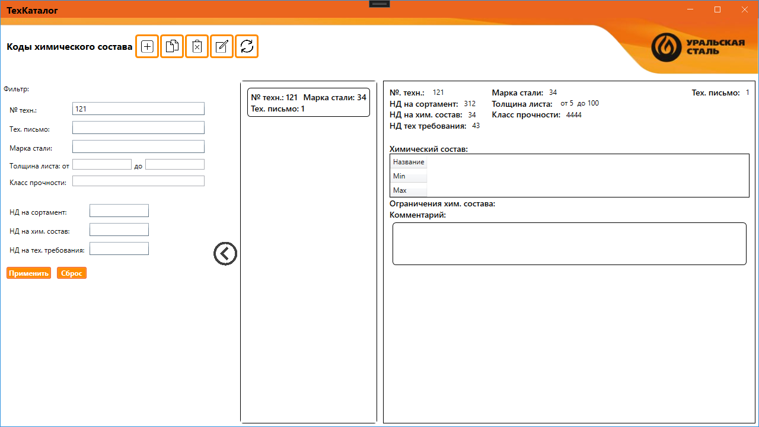
Рис. 27. Открытый фильтр
Окно редактирования НСИ позволяет изменять данные НСИ (рис. 28). Окно редактирования состоит из 3 частей: в верхней части расположена общая информация об НСИ, в средней части расположен список химического состава НСИ, в нижней части расположены 2 кнопки для подтверждения или отмены внесённых изменений в НСИ.
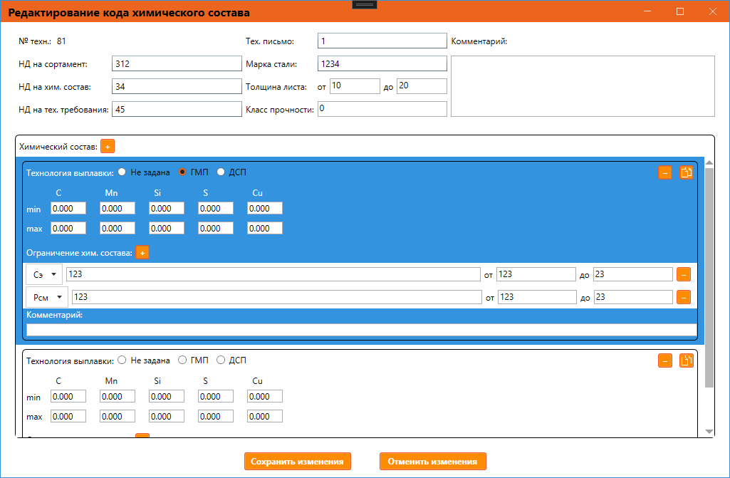
Рис. 28. Окно редактирования НСИ

  - Выбор стратегии тестирования, разработка тестов, программа и методика испытаний
В данном разделе описано и представлено тестирование разработанного программного обеспечения.

1.7.1 Объект и цель испытаний
Объектом испытаний является система управления нормативно-справочной информацией.
Цели испытаний:
- нахождение ошибок в программе;
- проверка правильности работы отдельных функций программы;
- проверка соответствия, разрабатываемого ПО требованиям, заявленным в прил. 1.

1.7.2 Требования к информационному, аппаратно-программному обеспечению

1.7.2.1 Требования к функциональным характеристикам
Программное обеспечение представляет собой десктопное приложение, реализующее следующий функционал:
- Отображать список всей нормативно справочной информации. Также при выборе одного из элемента, необходимо выводить краткую информацию
- Программное обеспечение должно уметь подсоединятся с базой данных автоматически без вмешателства пользователя и обмениваться данными НСИ с базой данных.
- Поиск по заданным критериям нормативно-справочной информации
- При заполнении полей ввода должен появлятся выпадающий список, содержащий подсказки автозаполнения основанные на уже заполненых параметрах НСИ

1.7.2.2 Требования к надежности
К разрабатываемому программному обеспечению предъявляются следующие требования к надежности:
- система должна иметь защиту от некорректных действий оператора и ошибочных исходных данных;
- система не должна во время работы модифицировать свой код или коды других программ;
- при удалении и передаче зафиксированных данных из базы данных система должна запрашивать подтверждения действия;
- логгирование;
- корректный вывод данных на экран;
- проверка вводимых в настройках пользователем данных на корректность;
- система должна обеспечивать контроль целостности структур баз данных, нарушение которой возможно после аппаратных сбоев.

1.7.2.3 Требования к составу и параметрам технических средств
Компьютер, на котором будет установлена система должен обладать следующими требованиями:
- Архитектура процессора x64.
- Оперативная память: 8 Гб и более.
- 1000 Гб свободного места на диске.
- Наличие компьютерной мыши и клавиатуры.
- монитор, поддерживающие разрешение 1920х1080 точек.

1.7.2.4 Требования к программной документации
Программная документация должна включать в себя следующие элементы:
- Расчетно-пояснительная записка.
- Техническое задание.
- Схемы и/или диаграммы.
- Текст программы.
- Спецификации.
- Руководство пользователя.
Документация оформляется на листах формата А4 по действующим стандартам на создание документации к программному обеспечению (ЕСПД).

1.7.3 Состав, порядок и методы испытаний
Для тестирования модуля использовалось модульное и системное тестирование. Для тестирования документации ручной метод.
Модульное тестирование, иногда блочное тестирование или юнит-тестирование – процесс в программировании, позволяющий проверить на корректность отдельные модули исходного кода программы, наборы из одного или более программных модулей вместе с соответствующими управляющими данными, процедурами использования и обработки [8].
Системное тестирование программного обеспечения – это тестирование программного обеспечения (ПО), выполняемое на полной, интегрированной системе, с целью проверки соответствия системы исходным требованиям [14].
Выполняя системное тестирование, можно обнаружить следующие типы дефектов:
- неправильное использование системных ресурсов;
- непредусмотренные комбинации пользовательских данных;
- проблемы с совместимостью окружения;
- непредусмотренные сценарии использования;
- несоответствие с функциональными требованиями;
- плохое удобство использования.
Для проверки работоспособности разработанного программного обеспечения предполагается следующий состав мероприятий по тестированию:
- Тестирование основных модулей приложения;
- Комплексное тестирование модулей;
- Тестирование требований технического задания (функциональные характеристики и требования к надёжности).
Тестирование ПО проводилось на персональном компьютере, имеющем следующие характеристики:
- процессор Ryzen 5 5600 (6 ядер, 12 потоков, тактовая частота 3.5 ГГц);
- видеокарта GeForce RTX 4060Ti;
- объем оперативной памяти 24 Гб;
- твердотельный накопитель объемом 1024 Гб;
- операционная система Windows 11 Домашняя;
- монитор с разрешением 1920х1080.

1.7.4 Результаты проведения испытаний
В результате проверки программной документации методом ручного контроля были исправлены найденные грамматические и пунктуационные ошибки, было проверено соответствие документации требованиям ЕСПД. Также были проверены построенные схемы и диаграммы на соответствие ГОСТ.
Результаты автономного тестирования модулей программного обеспечения (метод граничных значений) представлены в табл. 69.

Таблица 69
Тестирование модулей
Дата | Модуль | Кто проводил тестирование | Способ тестирования | Результат тестирования
1 | 2 | 3 | 4 | 5
18.05.2025 | ChemicalCompositionCodesWindowViewModel.cs | Добродум А. В | Функциональное | КХС не появлялся в БД
20.05.2025 | ChemicalCompositionCodesWindowViewModel.cs | Добродум А. В | Функциональное | Успех
20.05.2025 | ChemicalCompositionCodesWindowViewModel.cs | Добродум А. В | Функциональное | Успех
20.05.2025 | ChemicalCompositionCodesWindowViewModel.cs | Добродум А. В | Функциональное | Успех
18.05.2025 | EditingChemicalCompositionWindowViewModel.cs | Бикин С.Д. | Функциональное | Не сохраняются ХС
21.05.2025 | EditingChemicalCompositionWindowViewModel.cs | Бикин С.Д. | Функциональное | Подсказка при вводе показывает слишком много вариантов
22.05.2025 | EditingChemicalCompositionWindowViewModel.cs | Бикин С.Д. | Функциональное | Успех
25.06.2025 | FilterViewModel.cs | Бикин С.Д. | Функциональное | Успех

После комплексного тестирования (тестирование межмодульных интерфейсов), было проведено тестирование всей системы в целом на выполнение требований ТЗ (см. прил. 1), т.е. было проведено системное тестирование.
Было проведено тестирование разработанного ПО на выполнение требований к функциональным характеристикам. Результаты данного тестирования представлены в табл. 70.
Таблица 70
Тестирование разработанного ПО на выполнение требований к функциональным характеристикам
Дата | Тестируемое требование из ТЗ | Кто проводил тестирование | Способ тестирования | Результат
1 | 2 | 3 | 4 | 5
12.05.2025 | Добавление ОХС | Тестировщик | Системное тестирование | Успех
11.05.2025 | Изменение КХС | Тестировщик | Системное тестирование | Успех
11.05.2025 | Удаление КХС | Тестировщик | Системное тестирование | Неудача, КХС не удалялся из базы данных
12.05.2025 | Добавление ХС | Тестировщик | Системное тестирование | Неудача, ошибка базы данных
12.05.2025 | Изменение ХС | Тестировщик | Системное тестирование | Успех
12.05.2025 | Удаление ХС | Тестировщик | Системное тестирование | Успех
12.05.2025 | Добавление ОХС | Тестировщик | Системное тестирование | Успех
12.05.2025 | Изменение ОХС | Тестировщик | Системное тестирование | Успех
12.05.2025 | Удаление ОХС | Тестировщик | Системное тестирование | Успех
12.05.2025 | Копирование КХС | Тестировщик | Системное тестирование | Успех
13.05.2025 | Фильтрация | Тестировщик | Системное тестирование | Успех

Следующим было проведено тестирование разработанного ПО на выполнение требований к надежности. Результаты данного тестирования представлены в табл. 71.
Таблица 71
Тестирование разработанного ПО на выполнение требований к надежности
Дата и время тестирования | Тестируемое требование из ТЗ | Кто проводил тестирование | Способ тестирования | Результаты тестирования
1 | 2 | 3 | 4 | 5
13.05.2025 | Система должна иметь защиту от некорректных действий оператора и ошибочных исходных данных | Тестировщик | Системное тестирование | Неудача, не был запрещен ввод букв в настройках числовых полей
13.05.2025 | Система должна иметь защиту от некорректных действий оператора и ошибочных исходных данных | Тестировщик | Системное тестирование | Успех
13.05.2025 | Система не должна во время работы модифицировать свой код или коды других программ | Тестировщик | Системное тестирование | Успех
13.05.2025 | Логгирование | Тестировщик | Системное тестирование | Неудача, лог-файл сохранился по неверному пути
13.05.2025 | Логгирование | Тестировщик | Системное тестирование | Успех
Продолжение табл. 71
1 | 2 | 3 | 4 | 5
13.05.2025 | При удалении и передаче зафиксированных данных из базы данных система должна запрашивать подтверждения действия | Тестировщик | Системное тестирование | Успех
13.05.2025 | Корректный вывод данных на экран, видео должно иметь качество не менее HD | Тестировщик | Системное тестирование | Успех
13.05.2025 | контроль целостности структур баз данных, нарушение которой возможно после аппаратных сбоев | Тестировщик | Системное тестирование | Успех

Тестирование ПО проводилось на персональном компьютере, имеющем следующие характеристики:
- процессор Ryzen 5 5600 (6 ядер, 12 потоков, тактовая частота 3.5 ГГц);
- видеокарта GeForce RTX 4060Ti;
- объем оперативной памяти 24 Гб;
- твердотельный накопитель объемом 1024 Гб;
- операционная система Windows 11 Домашняя;
- монитор с разрешением 1920х1080.
Данные характеристики соответствуют минимальным системным требованиям, предъявляемым к оборудованию.
В результате автономного и комплексного тестирования компонентов ПО были выявлены их недостатки и ошибки в работе, которые были устранены в результате доработки и повторного тестирования. В ходе системного тестирования также были устранены недостатки в работе системы. В результате программное обеспечение выполняет все заявленные требования в полном объеме.

2. Технико-экономическое обоснование выполняемой разработки

2.1. Организация работ
Для распределения трудозатрат в ходе разработки программного обеспечения системы управления нормативно-справочной информацией, а также минимизировать риск несоблюдения установленных сроков, перед началом всех работ с помощью специализированной программы для управления проектами Microsoft Project был создан проект, в котором было выполнено всё необходимое планирование.
Был составлен иерархический список задач по проекту, для каждой задачи были определены трудозатраты и список ресурсов/работников с их рабочими календарями, после чего по этим данным были вычислены примерные даты начала/окончания выполнения задач (рис. 29).
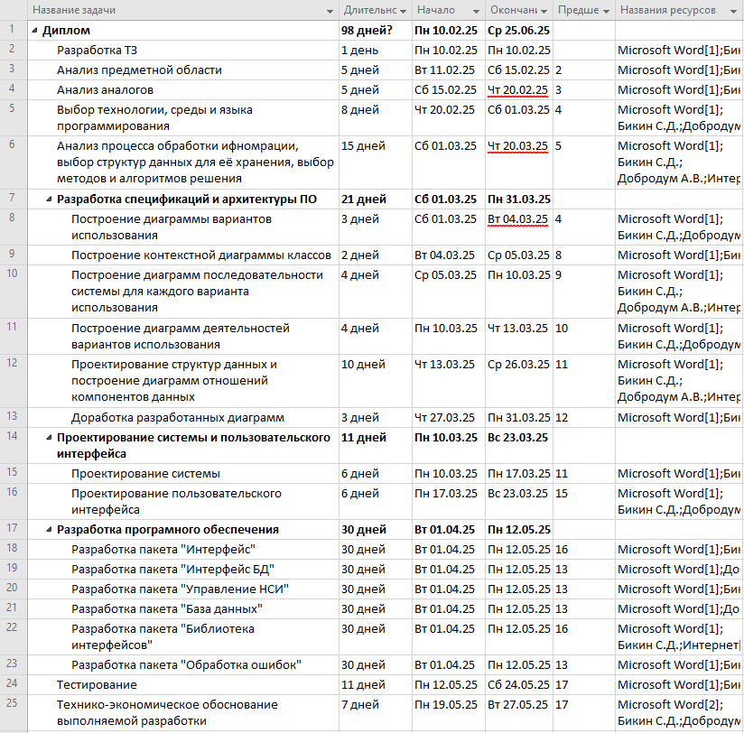
Рис. 29. Список задач

2.2. Работа с ресурсами
После формирования структуры был определен список ресурсов. Трудовые ресурсы – это количество людей, доступных для выполнения определенной работы. Трудовые ресурсы могут быть использованы для оценки производительности труда, планирования потребностей в персонале и анализа эффективности использования трудовых ресурсов.
Материальные ресурсы – это все физические объекты, необходимые для выполнения работы, они могут включать сырье, материалы, инструменты, оборудование и другие предметы, необходимые для производства товаров или услуг [13]. Список используемых ресурсов представлен на рисунке 30.
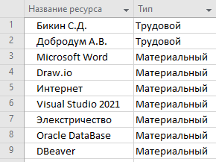
Рис. 30. Используемые ресурсы

Список назначений ресурсов представлен на рисунке 31.
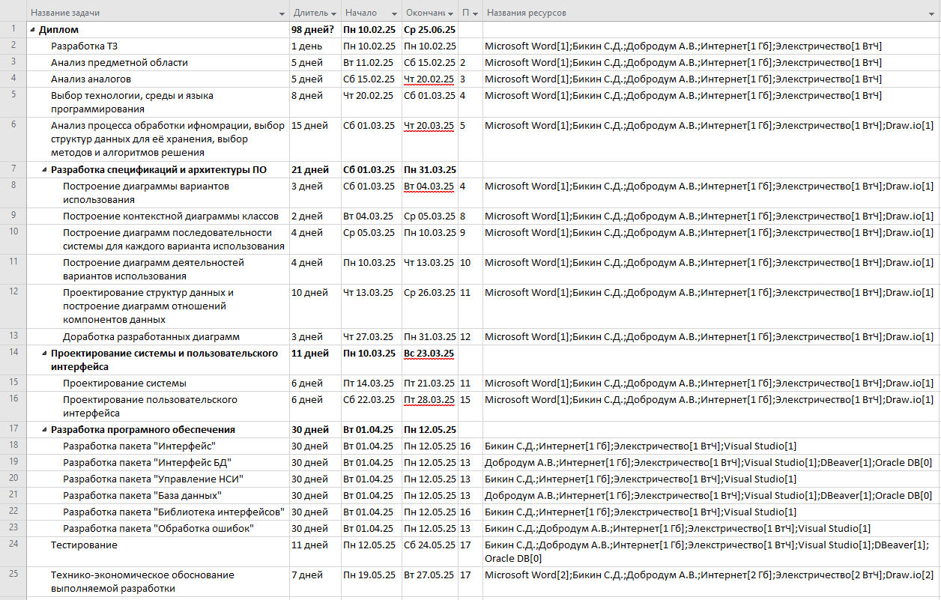
Рис. 31. Назначенные ресурсы

2.3. Диаграмма Ганта
Диаграмма Ганта – способ представления календарного плана проекта в виде горизонтальной гистограммы, где по вертикальной оси располагаются задачи, а по горизонтальной – даты.
Диаграмма Ганта представлена на рис. 32.
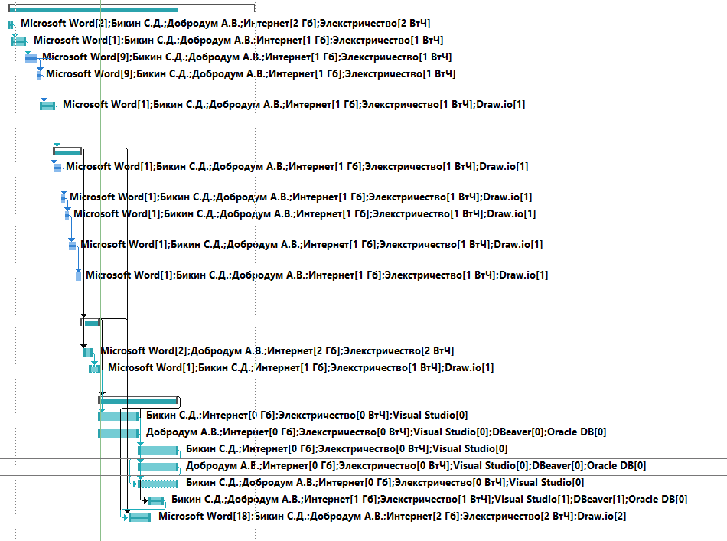
Рис. 32. Диаграмма Ганта процесса разработки

2.3. Критический путь проекта
Критический путь проекта – это задачи, от выполнения которых строго зависит срок выполнения всего проекта [19]. Определение и управление критическим путем также может быть выполнено с помощью Microsoft Project, для этого средствами программы необходимо представить иерархический список задач в виде диаграммы Ганта (рис. 33).
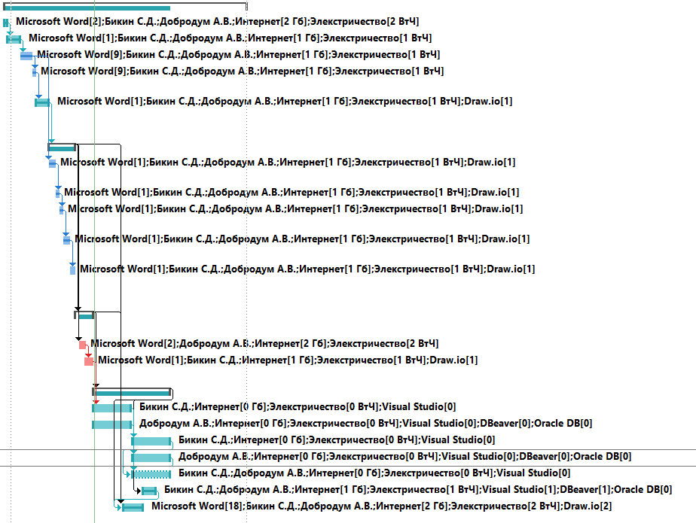
Рис. 33. Критический путь

2.4. Расчет себестоимости программного продукта
В себестоимость разработки входят: основная заработная плата разработчиков, дополнительная заработная плата, единый социальный налог, затраты на использование машинного времени, затраты на носители информации, затраты на текущий и профилактический ремонт вычислительной техники, прочие эксплуатационные расходы.

$С_{пп}=З_{тр}+З_{м.вр}+З_{н.и}+З_{рем}+З_{пр},$ (1)

где $С_{пп}$ – себестоимость программного продукта, руб.; $З_{тр}$ – затраты на оплату труда, руб.; $З_{м.вр}$ – затраты на использование машинного времени, руб.; $З_{н.и}$ – затраты на носители информации, руб.; $З_{рем}$ – затраты на текущий и профилактический ремонт вычислительной техники, руб.; $З_{пр}$ – прочие эксплуатационные расходы, руб.
Затраты на оплату труда при разработке программного продукта вычисляются по формуле:

$З_{тр}=\left(З_{общ}+Отч\right)×Т_{н}$, (2)

где $З_{общ}$ – общая зарплата работника за час;
Отч – отчисления с зарплаты, %;
$Т_{н}$ – время написания программы.
Время написания программы $Т_{н}$ совпадает с временем работы компьютера.
Заработная плата программиста за час определяется по следующей формуле:

$З_{пр}=\frac{{Ст}_{пр}}{Ф_{в.м.}},$ (3)

где ${Ст}_{пр}$ – ставка программиста; $Ф_{в.м.}$ – фонд рабочего времени в месяц, ч.
Расчёт стоимости заработной платы программиста и руководителя (3):
$$З_{пр}=\frac{50000}{120}=416,6;$$
$$З_{пр}=\frac{36900}{120}= 307,5.$$

Заработная плата дополнительная определяется по следующей формуле:

$З_{доп}=\frac{З_{пр}×Н_{доп}}{100\%},$ (4)
где $З_{пр}$ – заработная плата программиста; $Н_{доп}$ – норма отчислений на дополнительную зарплату (10 %).
Расчёт дополнительной заработной платы (4):
$$З_{доп}=\frac{416,6×10\%}{100\%}= 41,66;$$
$$З_{доп}=\frac{307,5×10\%}{100\%}= 30,75.$$

Зарплата общая вычисляется по следующей формуле:

$З_{общ}=З_{пр}+З_{доп}.$ (5)
Расчёт общей зарплаты (5):
$$З_{общ}=416,6 + 41,66= 458,3;$$
$$З_{общ}=307,5+30,75= 338,25.$$

Отчисления на соцстрах, фонд занятости и пенсионный фонд в сумме составляют 30% от общей заработной платы.
Расчёт отчислений:
$$Отч=458,3×30\%=137,49;$$
$$Отч=338,25×30\%=101,48.$$
Расчёт затрат на оплату труда руководителя и программиста (1):
$$З_{тр}=\left(458,3+137,49\right)×392=233566,6;$$
$$З_{тр}=(338,25+101,48)×392=172372,2.$$

Все данные по заработной плате сводятся в табл. 72.

Таблица 72
Данные по заработной плате
Должность разработчика | Время работы, мес. | ${Ст}_{пр},$ руб. | $З_{пр},$ руб. | $З_{доп},$ руб. | $З_{общ},$ руб. | $Отч,$ руб. | $З_{тр},$ руб.
Руководитель ВКР | 5 | 36900 | 307,5 | 30,75 | 338,25 | 101,48 | 172372,2
Программист | 5 | 50000 | 416,6 | 41,6 | 458,3 | 137,49 | 233566,6
Программист | 5 | 50000 | 416,6 | 41,6 | 458,3 | 137,49 | 233566,6
Итого: |  | 136900 | 1140,7 | 114 | 1 254,77 | 376,43 | 639505,5

Затраты на использование машинного времени вычисляются по формуле:

$З_{м.вр}=С_{м.вр}×{Вр}_{в.т},$ (6)

где $З_{м.вр}$ – затраты на использование машинного времени, руб.; $С_{м.вр}$ – стоимость одного часа машинного времени, руб./ч; ${Вр}_{в.т}$ –время использования вычислительной техники, ч.
Стоимость одного часа машинного времени рассчитывается по формуле:

$С_{м.вр}=\frac{Ц_{к}}{С_{сл.к}×К_{р.д}×{Вр}_{с}}+{Ст}_{э}×М_{в.с},$ (7)

где $С_{м.вр}$ – стоимость одного часа машинного времени, руб./ч; $Ц_{к}$ –покупная цена компьютера, руб.; $С_{сл.к}$ – срок службы компьютера, год; $К_{р.д}$ – количество рабочих дней в году; ${Вр}_{с}$ – время работы компьютера в течение суток, ч; ${Ст}_{э}$ – стоимость одного кВт/ ч электроэнергии, руб.; $М_{в.с}$ –мощность вычислительной системы, кВт.
Расчет стоимости одного часа машинного времени (7):
$$С_{м.вр}=\frac{98800}{5×248×4}+6,37×0,25=21,51 руб./ч;$$
$$С_{м.вр}=\frac{61900}{5×248×4}+6,37×0,12=13,24 руб./ч.$$
Время использования вычислительной техники рассчитывается по следующей формуле:

${Вр}_{в.т}=К_{д.р}×{Вр}_{с},$ (8)

где$К_{д.р}$– количество дней разработки ПО; ${Вр}_{с}$– время работы компьютера в течение суток, ч.
Расчет времени использования вычислительной техники для каждого разработчика (8):
$${Вр}_{в.т}=98×4=392 ч.ч.$$
Расчет затраты на использование машинного времени (6):
$$З_{м.вр}=\left(21,51×392\right)+\left(13,2×392\right)=13624,38 руб.$$
Затраты на носители информации принимаются в размере 2 % от цены вычислительной техники.
$$З_{н.и}=98800×0,02+61900×0,02=3214 руб.$$
Затраты на текущий и профилактический ремонт принимаются в размере 4% от цены вычислительной техники.
$$З_{рем}=98800×0,04+61900×0,04=6428 руб.;$$
Прочие эксплуатационные расходы включают в себя затраты на освещение, отопление, охрану, уборку и текущий ремонт помещений. Они принимаются в размере 10% от стоимости помещения (или его аренды), где происходит разработка программного продукта. Стоимость комнаты в общежитии 820 рублей.
$$З_{пр}=82*2 =164 руб.$$
Таким образом, себестоимость программного продукта (1):
$$С_{пп}=639505,5+13624+13624,38+6428+164=664411,43 руб.$$

2.5 Расчет цены программного продукта
Определение цены является одной из труднейших задач, стоящих перед любым предприятием. И именно цена предопределяет успехи предприятия – объемы продаж, доходы, получаемую прибыль.
Установление определенной цены на программный продукт служит для последующей его продажи и получения прибыли. Очень важно назначить цену таким образом, чтобы она не оказалась слишком высокой или слишком низкой.
Для определения минимальной цены, ниже которой разработчику будет невыгодно продавать программный продукт, используется следующая формула:

$Ц_{пп}=С_{пп}×\left(1+Н_{пр}\right),$ (9)

где Ц_{п.п.} – цена программного продукта, руб.; С_{п.п.} – себестоимость программного продукта, руб.; Н_{пр} – норматив прибыли (20 %, в формуле Н_{пр} = 0,2).
Таким образом, минимальная цена равна (9):
$$Ц_{пп}=664411,92*\left(1+0,2\right)=797294,31 руб.$$

2.6 Расчет экономической эффективности
В расчет экономической эффективности входит определение эксплуатационных расходов и капитальных затрат потребителя, годовой экономии эксплуатационных расходов у одного потребителя, срока окупаемости программного продукта, годового экономического эффекта.
Расходы потребителя, связанные с эксплуатацией программы, определяются по следующей формуле:

$Р_{эп}={Вр}_{пп}×С_{м.вр}+\frac{Ц_{пп}}{С_{сл}}$, (10)

где Р_{э.п} – эксплуатационные расходы потребителя, руб.; Вр_{п.п} – объем машинного времени в течение года, необходимый для решения данной задачи с использованием программы, ч; С_{м.вр} – стоимость одного часа машинного времени, руб./ч; Ц_{п.п} – цена программного продукта, руб.; С_{сл} – срок службы программного продукта, год. Обычно составляет 1-2 года, затем выпускается новая версия программного продукта.
Расчет стоимости одного часа машинного времени для потребителя (7):
$$С_{м.вр}=\frac{42300}{5×248×4}+6,37×0,06=8,91 руб./ч.$$
Для выполнения поставленной задачи программное обеспечение должно работать круглосуточно. Следовательно, расходы потребителя равны (10):
$$Р_{эп}=(8760*2)×8,91+\frac{797294,30}{2}=555185,51 руб.$$
Капитальные затраты на вычислительную технику рассчитываются по формуле:

$К_{эвм}=Ц_{эвм}+Р_{пп},$ (11)

где Ц_{ЭВМ} – цена вычислительной техники, руб.; Р_{п.п} – прочие расходы потребителя, связанные с помещением (отопление, освещение, уборка и т.д.), принимаются в размере 10 % от стоимости помещения потребителя (или его аренды), руб.
Таким образом, капитальные затраты на вычислительную технику равны (11):
$$К_{эвм}=(42300*2)+15000=99600 руб.$$
Если на момент внедрения программного продукта у потребителя все работы выполнялись вручную, тогда капитальные затраты рассчитываются по формуле:

$Р_{кап}=\frac{{Вр}_{пп}×К_{эвм}}{Фвр}+Ц_{пп},$ (12)

где Р_{кап} – капитальные расходы потребителя, руб.; Вр_{п.п.} – объем машинного времени в течение года, необходимый для решения данной задачи с использованием программы, ч; Ф_{вр} – полезный годовой фонд времени работы вычислительной техники, принимается условно 2000 ч в год; К_{ЭВМ} – капитальные затраты на вычислительную технику, для которой предназначена программа, руб.
Следовательно, капитальные расходы равны (12):
$$Р_{кап}=\frac{8784×99600}{2000}+797294,31=1234737,51 руб.$$
Для расчета годовой экономии эксплуатационных расходов потребителя вычисляются эксплуатационные затраты потребителя при решении задачи вручную:

$Р_{э.руч}=1,21×ФЗП×12,$ (13)

где Р_{э.руч.} – эксплуатационные расходы потребителя при решении задачи вручную, руб.; ФЗП – фонд заработной платы персонала, обслуживающего решение задачи вручную, руб.; 12 – количество месяцев в году; 1,21 – поправочный коэффициент.
Таким образом, эксплуатационные расходы потребителя при решении задачи вручную равны (13):
$$Р_{э.руч}=1,21×95000×12=1379400 руб.$$
Годовая экономия эксплуатационных расходов у одного потребителя рассчитывается по формуле:

$Э= Р_{э.уч}-Р_{э.п}$ (14)

Тогда годовая экономия эксплуатационных расходов у одного потребителя равна (14):
$$Э= 1379400-555185,51= 824214,49 руб.$$
Срок окупаемости программного продукта рассчитывается по формуле:

$Т_{ок}=\frac{Р_{кап}}{Э}$ (15)

Следовательно, срок окупаемости программного продукта равен (15):
$$Т_{ок}=\frac{1234737,51}{824214,49}=1,5 года.$$
Годовой экономический эффект, получаемый одним потребителем, рассчитывается по формуле:

$ЭЭ=Э-Е_{н}×Р_{кап}$, (17\6)

где Е_{н} – нормативный коэффициент эффективности дополнительных капитальных вложений, равный 0,15.
Таким образом, годовой экономический эффект, получаемый одним потребителем, равен (16):
$$ЭЭ=824214,49-0,15×1234737,51= 372327,23 руб.$$

